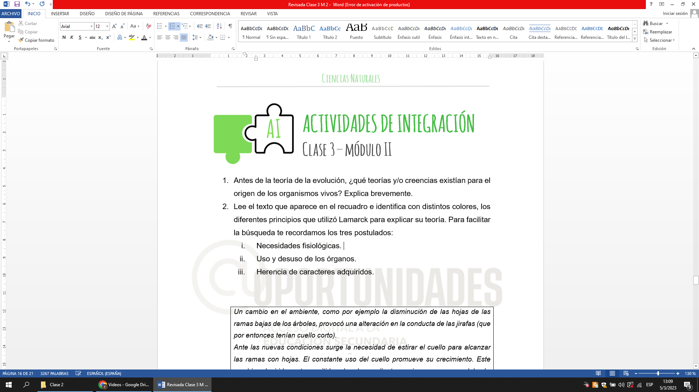

1. Antes de la teoría de la evolución, ¿qué teorías y/o creencias existían para el origen de los organismos vivos? Explica brevemente.
2. Lee el texto que aparece en el recuadro e identifica con distintos colores, los diferentes principios que utilizó Lamarck para explicar su teoría. Para facilitar la búsqueda te recordamos los tres postulados:
3. Necesidades fisiológicas.
4. Uso y desuso de los órganos.
5. Herencia de caracteres adquiridos.

*Un cambio en el ambiente, como por ejemplo la disminución de las hojas de las ramas bajas de los árboles, provocó una alteración en la conducta de las jirafas (que por entonces tenían cuello corto).*

*Ante las nuevas condiciones surge la necesidad de estirar el cuello para alcanzar las ramas con hojas. El constante uso del cuello promueve su crecimiento. Este cambio adquirido es transmitido a los descendientes, quienes, a su vez, deberán esforzarse también por alcanzar las ramas cada vez más altas. De esta manera las jirafas adquirieron un cuello tan largo[1].*

1. Explica con tus palabras la siguiente frase: *La función crea el órgano*. Razona tu respuesta. Puedes repasar lo postulado por Lamarck.
2. En esta actividad simularemos el proceso de selección natural de una manera muy sencilla. Para ello necesitarás los siguientes materiales:

* Dos hojas de diario completas (preferentemente sin tantas imágenes)
* 1 hoja de papel blanco y 1 hoja de papel negro o de cualquier otro color (puede ser papel de regalo)
* Tijera

1. Toma una hoja de diario y apóyala sobre la mesa.
2. Corta unos 10 cuadrados de 5 cm x 5 cm de la hoja de papel de diario que aún no usaste, 10 de papel blanco y 10 de papel negro (o del color que tengas). Deben ser todos del mismo tamaño. Estos cuadrados representarán una especie de “animales de diferentes colores”.
3. Coloca los cuadrados de papel en una bolsa y revuelve bien así se mezclan. Una vez hecho esto, déjalos caer sobre la hoja de diario que no cortaste, la cual representará en este caso el “ambiente” de nuestros animales.
4. Ahora te convertirás en un depredador que va a consumir a los animales (cuadrados de papel). Cierra los ojos, ábrelos y rápidamente captura un animal. ¿De qué color es? Haz una X en la tabla que aparece más abajo en el color correspondiente a tu animal capturado.
5. Repite la operación anterior hasta que hayas capturado a 5 animales (recuerda, 5 cuadrados).
6. En base a los datos de la tabla, analiza y responde las siguientes preguntas:
7. ¿Qué color de animales fueron los que más sobrevivieron?
8. ¿Por qué crees que sobrevivieron?
9. ¿Qué tipos de cambios tendrían que tener los individuos más cazados para sobrevivir en el tiempo?
10. ¿Cuál crees que es el factor que influyó más en la sobrevivencia de nuestros animales?

|  |  |  |  |
| --- | --- | --- | --- |
| **N°** | **Animales de papel blanco** | **Animales de papel negro** | **Animales de papel de diario** |
| 1 |  |  |  |
| 2 |  |  |  |
| 3 |  |  |  |
| 4 |  |  |  |
| 5 |  |  |  |
| Total |  |  |  |

1. [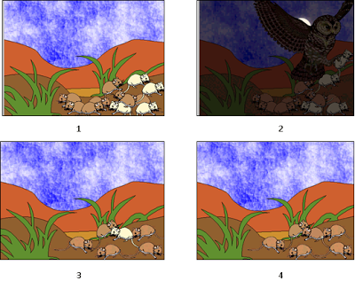](http://3.bp.blogspot.com/-8qGyJ7z7B38/TjXKhJ-ifiI/AAAAAAAAAG4/Nc5ZKiOdB18/s1600/evolution+rats.png)Observa la siguiente figura y redacta un breve texto explicando lo que sucede en la misma. ¿Qué proceso se está representando?

1. <https://www.educ.ar/recursos/70260/la-evolucion-de-los-seres-vivos>